采购需求及其技术、服务及其他要求

一、项目概述
1、项目名称：智能环保吸烟室。
2、本项目预算金额为：46万元，最高限价为43万元，费用包括产品成本、人工费、管理费、利润、风险、税金等直至项目验收所需的一切费用，超过最高限价的报价视为无效报价。
二、采购清单

序号 | 标的名称 | 单位 | 数量 | 是否属于核心产品
1 | 吸烟室 | 个 | 2
2 | 室内烟雾净化主机 | 台 | 5 | 是
3 | 防泄漏智能灭烟烟头收集器 | 个 | 5
4 | 智能点烟器 | 台 | 5
5 | 不锈钢3联排座椅 | 张 | 4
6 | 3公斤装干粉灭火器 | 箱 | 4

三、技术参数及要求

序号 | 标的名称 | 技术参数及要求 | 数量 | 备注
1 | 吸烟室 | 1、规格：5000*2500*3100mm（±10mm）。  2、主体框架：立柱采用≥150*150*3.0mm热镀锌矩管，横柱采用50*100*2.0mm热镀锌矩管，加固件采用≥50*50*2.0mm镀锌管。  3、墙体钢化玻璃：正面厚度10mm；侧面为铝合金推拉窗，铝合金壁厚2.0mm，装配钢化玻璃厚度为6mm，吸烟室侧面两边底部装进风百叶，尺寸：2200*300mm。  4、油漆：主表面做氟碳环保油漆，颜色可定制，整体参考效果图。  5、顶部：架体采用≥40*80*2.5mm+20*20*2.0mm镀锌钢管制作，顶面安装树脂瓦，沥青防水卷材SBS及隔热材，集成吊顶，吊耳装饰件。  6、底部：整体离地面≥5mm，底部横梁架体采用≥80*150*2.5mm+40*80*2.5mm镀锌钢管制作，地板采用≥2mm厚花纹钢板制作，地板下面铺设18mm厚竹胶板做支撑。  7、门：双开推拉门，单扇门尺寸为≥2000*850mm，采用钢结构焊接+8mm厚钢化玻璃填装。  8、内部配置：LED照明灯≥24W；2只。  9、开关：1个；16a双控开关。  10、电源线：≥2.5平方；单纯铜芯国标电线。  11、配电箱：1个；防水塑料配电箱。  12、漏电开关：1个；空气开关家用小型断路器3p空开，电闸总闸≥60a过载保护器。  13、插座：2个；3空插座。  14、室内标语：张贴相关文明吸烟宣传标语标贴。  附：参考图片  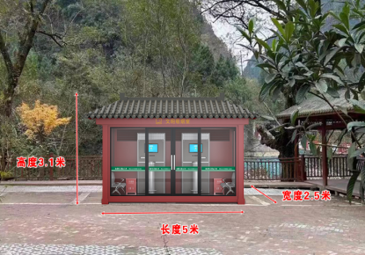  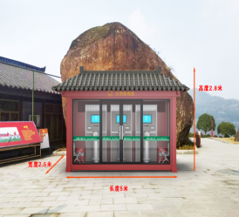 | 2个
2 | 室内烟雾净化主机 | 1、规格：≥1095*660*2120mm  2、主体材质：氟碳环保铝合金型材+防火木板+304#不锈钢。  3、主机主控制系统：主控制箱+人体红外线感应装置+烟雾系统感应装置。  - 过滤系统：净化系统采用活性炭吸附原理进行过滤净化，标准配置5层强效过滤器深入净化（配置：①预过滤网；②定向活性炭过滤网；③定向活性炭过滤网；④医用HEPA过滤网；⑤定向活性炭过滤网）。  5、风机风量≥2000m³/h；电压：220V/50Hz；功率：待机≤50W，中速≤190W；室内噪音≤52dB（A）。  6、可视化显示屏  6.1显示屏配置：具有故障指示灯。  6.3 具有耗材更换提示指示灯。  6.4 出风口具有PM2.5净化指数显示。  6.5 进风口具有PM2.5污染指数显示。  7、净化效率：PM0.1-1.0净化率≥99.2%；PM1.0-2.0净化率≥99.7%；PM2.5净化率≥98%；TVOC洁净空气量≥80m³/h；灭菌率≥99.9%（提供第三方具有资质的检测机构出具的检测报告复印件）。  8、多媒体显示屏：显示屏尺寸≥21英寸，分辨率至≥1920*1080，带USB数据接口，支持jpg、bmp图片自动播放，支持mp4、AVI等主流多媒体顺畅播放，自带无线网链接。  附:参考图片  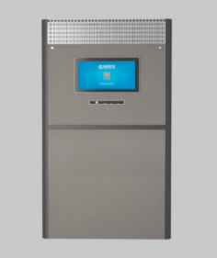 | 5台
3 | 防泄漏智能灭烟烟头收集器 | 1、规格：≥420*270*1040mm，可连接到净化主机上。  2、烟灰缸材质：镀镍合金。  2.1烟灰缸台面规格≥330*380mm。  2.2烟灰台内部材质：≥6mm钢化玻璃、防火木质板材、6063氟碳环保铝合金。  - 烟灰缸外桶：≥1.5mm304#不锈钢。  - 烟灰缸内桶：≥1.2mm304#不锈钢。  5、底部加装椭圆脚蹬：≥500*420mm，≥2.0mm，304#不锈钢管。  6、储存：烟蒂收集器可容纳≥3000根烟头。  附：参考图片  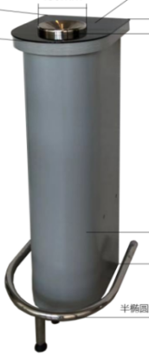 | 5个
4 | 智能点烟器 | 1、规格：≥220*100*50mm；可直接安装在净化主机上。  2、材质：全金属机身+亚克力装饰面板。  3、功率：≥20W，壁挂式安装。  4、使用寿命：点烟次数≥10万次。  附：参考图片  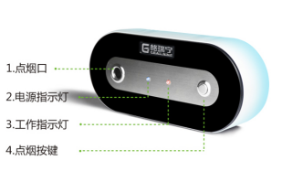 | 5台
5 | 不锈钢3联排座椅 | 1.规格：1750*680*780mm（（±10mm）。  2.材质：厚度2mm不锈钢全封闭式打造。  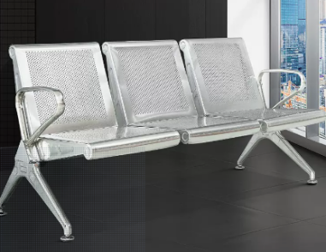  附：参考图片 | 4张
6 | 3公斤装干粉灭火器 | - 规格：3公斤装干粉灭火器带外箱。  附：参考图片  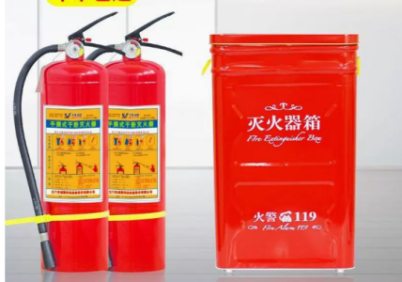 | 4箱
注：1、强制性环保节能产品：无 。
- 优先采购的环保节能产品：无。
四、商务要求

供货时间及地点
1.1供货时间：合同签订后10日内完成建设。

1.2供货地点：川陕苏区王坪旅游景区游客中心洗手间旁、诺水河景区景家坝游客中心。
2、质保期：产品质保期1年（自验收合格之日起）。
3、资金支付：
3.1预付款支付比例：签订合同后10日内，支付合同总金额的30%。
3.2 剩余款项支付：项目验收合格后20日内支付合同总金额的67%，剩余3%作为质量保证金，质保期满后20日内完成支付。
4、验收标准：本项目成交供应商与采购人应严格按照《财政部关于进一步加强政府采购需求和履约验收管理的指导意见》（财库〔2016〕205 号）、《政府采购需求管理办法》（财库〔2021〕22号）的要求进行验收。

